E/ECE/324/Rev.1/Add.13/Rev.5/Amend.1−E/ECE/TRANS/505/Rev.1/Add.13/Rev.5/Amend.1
6 août 2013
Accord
Concernant l’adoption de prescriptions techniques uniformes applicables aux véhicules à roues, aux équipements et aux pièces susceptibles d’être montés ou utilisés sur un véhicule à roues
et les conditions de reconnaissance réciproque des homologations délivrées conformément à ces prescriptions*
(Révision 2, comprenant les amendements entrés en vigueur le 16 octobre 1995)
_______________
Additif 13: Règlement nº 14
Révision 5 − Amendement 1
Complément 4 à la série 07 d’amendements au Règlement − Date d’entrée en vigueur: 15 juillet 2013
Prescriptions uniformes relatives à l’homologation des véhicules en ce qui concerne les ancrages de ceintures de sécurité, les systèmes d’ancrages ISOFIX, les ancrages pour fixation supérieure ISOFIX et les positions i-Size
Titre du Règlement, modifier comme suit:
«Prescriptions uniformes relatives à l’homologation des véhicules en ce qui concerne les ancrages de ceintures de sécurité, les systèmes d’ancrages ISOFIX, les ancrages pour fixation supérieure ISOFIX et les positions i-Size».
Table des matières,
Ajouter une nouvelle annexe ainsi conçue:
«10 Position i-Size».
Texte du Règlement,
Paragraphe 1, modifier comme suit:
«1. Domaine d’application
Le présent Règlement s’applique aux:
a) Véhicules…
b) …
c) Véhicules de toutes les catégories en ce qui concerne les positions i-Size, si le constructeur du véhicule en a prévues.».
Paragraphe 2.2, modifier comme suit:
«2.2 Par “type de véhicule”, les véhicules à moteur …, dans le cas où la résistance des ancrages est éprouvée selon l’essai dynamique, de même que la résistance du plancher du véhicule lorsqu’il est soumis à l’essai statique dans le cas de positions i-Size, les caractéristiques de tout composant du dispositif de retenue, notamment la fonction limiteur d’effort, ayant une influence sur les forces transmises aux ancrages des ceintures de sécurité.».
Paragraphe 2.17, modifier comme suit:
«2.17 Par “ISOFIX”, un système…
…
e) …
f) Soit un dispositif de retenue pour enfants de type “i-Size” tel que défini dans le Règlement nº 129,
g) Soit un dispositif de retenue pour enfants ISOFIX adapté à un type de véhicule, tel que défini dans le Règlement nº 129.».
Paragraphe 2.20, modifier comme suit:
«2.20 Par “attache ISOFIX”, l’un des deux moyens de fixation, conforme aux prescriptions du Règlement nº 44 ou nº 129, dépassant de la structure du dispositif de retenue pour enfants ISOFIX et compatible avec un ancrage inférieur ISOFIX.».
Paragraphe 2.21, modifier comme suit:
«2.21 Par “dispositif de retenue pour enfants ISOFIX”, un dispositif de retenue pour enfants, conforme aux prescriptions du Règlement nº 44 ou nº 129, qui doit être fixé à un système d’ancrages ISOFIX.».
Paragraphe 2.22, modifier comme suit:
«2.22 Par “dispositif d’application de force statique (DAFS)”, un dispositif d’essai des systèmes d’ancrages ISOFIX du véhicule, utilisé pour vérifier leur résistance et la capacité de la structure du véhicule, ou de la structure du siège, à limiter la rotation lors d’un essai statique. Le dispositif d’essai pour les ancrages inférieurs et les ancrages supérieurs est décrit aux figures 1 et 2 de l’annexe 9, de même qu’un DAFS_{SL (béquille)} pour évaluer les positions i-Size par rapport à la résistance du plancher du véhicule. La figure 3 de l’annexe 10 donne un exemple de DAFS_{SL}.».
Paragraphe 2.23, modifier comme suit:
«2.23 Par “système antirotation”
…
b) … lors d’un choc frontal.
c) Un système antirotation pour dispositif de retenue pour enfants de type “i-Size” consiste en un ancrage supérieur ou bien une béquille visant à limiter la rotation du dispositif de retenue lors d’un choc frontal.
d) Pour les dispositifs de retenue ISOFIX de type “i-Size”, universels ou semi-universels, le siège du véhicule en lui-même ne constitue pas un système antirotation.».
Paragraphe 2.29, supprimer.
Le paragraphe 2.30 devient le paragraphe 2.29.
Ajouter plusieurs nouveaux paragraphes ainsi libellés:
«2.30 Par “volume imparti au socle de la béquille”, le volume dans lequel, comme le montrent les figures 1 et 2 de l’annexe 10 du présent Règlement, se trouve le socle de la béquille d’un dispositif de retenue pour enfants ISOFIX de type “i-Size” tel que défini dans le Règlement nº 129 et qui doit ainsi être en contact avec le plancher du véhicule.
2.31 Par “surface de contact avec le plancher du véhicule”, la zone formée par l’interface entre la surface supérieure du plancher du véhicule (comprenant la garniture intérieure, un tapis, de la mousse, etc.) et le volume imparti au socle de la béquille, qui est conçue pour résister à la pression exercée par la béquille d’un dispositif de retenue pour enfants ISOFIX de type “i-Size”, tel que défini dans le Règlement nº 129, et qui satisfait aux prescriptions du présent Règlement.
2.32 Par “position i-Size”, une place assise qui peut avoir été conçue par le constructeur pour accueillir un dispositif de retenue pour enfants de type “i-Size”, tel que défini dans le présent Règlement.».
Paragraphe 3.1, modifier comme suit:
«3.1 La demande d’homologation d’un type de véhicule en ce qui concerne les ancrages des ceintures de sécurité, les systèmes d’ancrages ISOFIX, les ancrages pour fixation supérieure ISOFIX et, le cas échéant, les positions i-Size, doit être présentée par le constructeur du véhicule ou son représentant dûment accrédité.».
Paragraphe 3.2.1, modifier comme suit:
«3.2.1 Dessins donnant une vue d’ensemble de la structure du véhicule à une échelle appropriée et indiquant les emplacements des ancrages des ceintures de sécurité, des ancrages effectifs (au besoin), des systèmes d’ancrages ISOFIX, des ancrages pour fixation supérieure ISOFIX (le cas échéant) et, s’il existe des positions i-Size, de la surface de contact avec le plancher du véhicule, ainsi que les dessins détaillés des ancrages des ceintures de sécurité, des systèmes d’ancrages ISOFIX (le cas échéant), des ancrages pour fixation supérieure ISOFIX (le cas échéant) et des points auxquels ils sont attachés, et, s’il existe des positions i-Size, de la surface de contact avec le plancher du véhicule;».
Paragraphe 3.2.2, modifier comme suit:
«3.2.2 Indication de la nature des matériaux, pouvant influer sur la résistance des ancrages des ceintures de sécurité, des systèmes d’ancrages ISOFIX et des ancrages pour fixation supérieure ISOFIX (le cas échéant), et, s’il existe des positions i-Size, sur la résistance de la surface de contact avec le plancher du véhicule;».
Paragraphe 3.3, modifier comme suit:
«3.3 Il doit être présenté au service technique chargé des essais d’homologation, au gré du constructeur, soit un véhicule représentatif du type de véhicule à homologuer, soit les parties du véhicule considérées comme essentielles par ce service pour les essais des ancrages des ceintures de sécurité, des systèmes d’ancrages ISOFIX et des ancrages pour fixation supérieure ISOFIX (le cas échéant), et, s’il existe des positions i-Size, pour l’essai relatif à la surface de contact avec le plancher du véhicule.».
Paragraphe 4.4.1, note de bas de page 2, modifier comme suit:
«2 Les numéros distinctifs des Parties contractantes à l’Accord de 1958 sont reproduits à l’annexe 3 de la Résolution d’ensemble sur la construction des véhicules (R.E.3), document ECE/TRANS/WP.29/78/Rev.2/Amend.3.».
Paragraphe 5.1.5, modifier comme suit:
«5.1.5 Les angles α₁ et α₂ sont respectivement les angles formés par un plan horizontal et les plans perpendiculaires au plan longitudinal vertical médian du siège et passant par le point R et les points L₁ et L₂.
Si le siège est réglable, cette prescription doit également être observée pour les points H de toutes les positions de conduite ou d’utilisation normales, telles que spécifiées par le constructeur.».
Paragraphe 5.2.2, modifier comme suit:
«5.2.2 Les systèmes d’ancrages ISOFIX ou les ancrages supérieurs ISOFIX, installés ou destinés à l’être, pour tout dispositif de retenue pour enfants ISOFIX, ainsi que la surface de contact avec le plancher du véhicule des positions i-Size, doivent être conçus, fabriqués et placés de façon:».
Paragraphe 5.2.2.1, modifier comme suit:
«5.2.2.1 Que tout système d’ancrages ISOFIX ou ancrage supérieur, ainsi que toute surface de contact avec le plancher du véhicule de toute position i-Size, permette au véhicule, dans des conditions normales d’utilisation, de satisfaire aux prescriptions du présent Règlement.
Les…».
Ajouter un nouveau paragraphe ainsi libellé:
«5.2.2.3 Les systèmes d’ancrages ISOFIX, les ancrages supérieurs ISOFIX et la surface de contact avec le plancher du véhicule de toute position i-Size doivent être conçus pour les dispositifs de retenue pour enfants de type i-Size tels qu’ils sont définis dans le Règlement nº 129.».
Paragraphe 5.2.3.3, modifier comme suit:
«5.2.3.3 Pour tout système d’ancrages ISOFIX installé dans le véhicule, il doit être possible d’installer le gabarit ISOFIX “ISO/F2” (B) ou “ISO/F2X” (B1) tel que défini par le constructeur du véhicule et décrit dans le Règlement nº 16 (annexe 17, appendice 2).
Les positions i-Size doivent pouvoir accueillir les dispositifs de retenue pour enfants ISOFIX des gabarits “ISO/F2X” (B1) et “ISO/R2” (D), en même temps que le volume imparti au socle de la béquille, comme il est décrit dans le Règlement nº 16 (annexe 17, appendice 2).».
Paragraphe 5.2.3.4, modifier comme suit:
«5.2.3.4 La surface inférieure…
…
c) Lacet: 0° ± 10°
Pour les positions i-Size, à condition de ne pas dépasser les limites fixées au paragraphe 5.2.3.4, il est acceptable que la longueur la plus courte de la béquille, selon le volume imparti au socle de la béquille, forme un angle de tangage plus grand que ce qui aurait normalement été imposé par le siège ou la structure du véhicule. Le gabarit ISOFIX doit pouvoir être installé sous l’angle de tangage accru.».
Ajouter un nouveau paragraphe ainsi libellé:
«5.2.3.7 Les prescriptions du paragraphe 5.2.3.6 ne s’appliquent pas aux positions i-Size, qui doivent être marquées conformément aux dispositions du paragraphe 5.2.5.1.».
Ajouter plusieurs nouveaux paragraphes ainsi libellés:
«5.2.5 Prescriptions applicables aux positions i-Size
Chaque position i-Size, telle que définie par le fabricant du véhicule, doit satisfaire aux prescriptions énoncées aux paragraphes 5.2.2 à 5.2.5.3.».
5.2.5.1 Marquage
Chaque position i-Size doit être marquée de façon permanente à proximité du système d’ancrages inférieurs ISOFIX (barre ou accessoire de guidage) de la place assise correspondante.
La marque doit comporter au moins le symbole représenté à la figure 4 de l’annexe 10, consistant en un carré de 13 mm de côté au minimum, contenant un pictogramme répondant aux exigences suivantes:
a) Le pictogramme doit contraster avec le fond du carré;
b) Le pictogramme doit être situé près de chaque barre du système.
5.2.5.2 Prescriptions géométriques applicables aux positions i-Size reliées à des béquilles i-Size
Outre les prescriptions énoncées aux paragraphes 5.2.3 et 5.2.4, il faut s’assurer que la surface supérieure du plancher du véhicule (comprenant la garniture intérieure, un tapis, de la mousse, etc.) coupe les deux surfaces de délimitation dans les directions x- et y- du volume imparti au socle de la béquille, comme le montrent les figures 1 et 2 de l’annexe 10 du présent Règlement.
Le volume imparti au socle de la béquille est délimité comme suit (voir aussi les figures 1 et 2 de l’annexe 10 du présent Règlement):
a) En largeur, par les deux plans parallèles au plan longitudinal médian du système d’installation de retenue pour enfants installé dans la position donnée et distants de lui de 100 mm; et
b) En longueur, par les deux plans perpendiculaires au plan de la surface inférieure du gabarit et perpendiculaires au plan longitudinal médian du gabarit, respectivement à 585 mm et 695 mm du plan qui passe par l’axe médian des ancrages inférieurs ISOFIX et qui est perpendiculaire à la surface inférieure du gabarit; et
c) En hauteur, par deux plans parallèles à la surface inférieure du système de retenue et se trouvant à 270 mm et 525 mm au-dessous d’elle.
L’angle de tangage utilisé pour l’évaluation géométrique ci-dessus doit être mesuré comme indiqué au paragraphe 5.2.3.4.
On peut démontrer la conformité avec cette prescription par un essai physique, une simulation par ordinateur ou des représentations graphiques.
5.2.5.3 Prescriptions relatives à la résistance du plancher du véhicule pour les positions i-Size
La totalité de la surface de contact avec le plancher du véhicule (voir les figures 1 et 2 de l’annexe 10) doit être suffisante pour résister aux charges imposées lors de l’exécution de l’essai décrit au paragraphe 6.6.4.5.».
Ajouter un nouveau paragraphe libellé comme suit:
«5.3.8.8 Nonobstant les dispositions des paragraphes 5.3.8.1 à 5.3.8.4, on peut remplacer une ou plusieurs positions ISOFIX obligatoires par des positions i-Size.».
Paragraphe 5.4.2.1, modifier comme suit:
«5.4.2.1 Sièges avant des véhicules de la catégorie M₁
Sur les véhicules automobiles de la catégorie M₁, l’angle α₁ … Dans le cas de sièges réglables, à l’aide d’un dispositif, dont l’angle du dossier est inférieur à 20° (voir la figure 1 de l’annexe 3), …».
Paragraphe 5.4.2.4, modifier comme suit:
«5.4.2.4 Sièges arrière et sièges spéciaux avant ou arrière des véhicules de catégories autres que la catégorie M₁
Sur les véhicules de catégories autres que la catégorie M₁, dans le cas des:
a) Banquettes;
b) Sièges réglables (avant et arrière), à l’aide d’un dispositif, dont l’angle du dossier est inférieur à 20° (voir la figure 1 de l’annexe 3); et
c) Autres sièges arrière…
…».
Ajouter un nouveau paragraphe libellé comme suit:
«5.4.3.6.1 Nonobstant les prescriptions du paragraphe 5.4.3.6, la hauteur de l’ancrage supérieur effectif des ceintures des sièges de passager des véhicules des catégories M₂ et M₃ peut être réglée au-dessous de cette limite sous réserve qu’il soit satisfait aux prescriptions suivantes:
a) La ceinture de sécurité ou le siège doit être marqué de façon permanente afin d’indiquer la position de l’ancrage supérieur effectif de la ceinture qui satisfait aux prescriptions du paragraphe 5.4.3.6 relatives à la hauteur minimale de cet ancrage. Cette marque doit indiquer clairement à l’utilisateur la hauteur à partir de laquelle la position de l’ancrage est adaptée à une utilisation par un adulte de taille moyenne;
b) L’ancrage supérieur effectif doit être conçu de façon à ce qu’il puisse être réglé en hauteur au moyen d’un dispositif de réglage manuel facilement accessible à la personne portant la ceinture en position assise et d’une manœuvre facile et commode;
c) L’ancrage supérieur effectif doit être conçu de façon à empêcher tout déplacement involontaire vers le haut, ce qui pourrait réduire l’efficacité du dispositif lors d’une utilisation normale;
d) Le constructeur doit inclure dans le manuel du véhicule des instructions claires pour le réglage de tels systèmes, ainsi que des conseils quant aux conditions et restrictions d’utilisation pour les occupants de petite taille.».
Paragraphe 6.6.1, modifier comme suit:
«6.6.1 La résistance des systèmes...
Dans le cas d’un ancrage supérieur ISOFIX, un essai supplémentaire doit être effectué, conformément au paragraphe 6.6.4.4.
Dans le cas d’une position i-Size, on doit soumettre la béquille à l’essai supplémentaire décrit au paragraphe 6.6.4.5.
Toutes les positions ISOFIX ou i-Size d’une même rangée pouvant être utilisées simultanément doivent être soumises à essai simultanément.».
Paragraphe 6.6.2, modifier comme suit:
«6.6.2 L’essai peut être … structure.
…
L’essai peut être limité à la position ISOFIX ou i-Size d’un seul siège ou groupe de sièges si:
a) La position ISOFIX ou i-Size concernée a les mêmes caractéristiques structurelles que la position ISOFIX ou i-Size des autres sièges ou groupes de sièges; et
b) Lorsqu’une telle position ISOFIX ou i-Size est installée totalement ou partiellement sur le siège ou groupe de sièges, les caractéristiques structurelles du siège ou groupe de sièges, ou du plancher dans le cas d’une position i-Size, sont les mêmes que celles des autres sièges ou groupes de sièges.».
Ajouter un nouveau paragraphe ainsi libellé:
«6.6.4.5 Essai applicable aux positions i-Size:
Outre les essais décrits aux paragraphes 6.6.4.3 et 6.6.4.4, on effectuera un essai à l’aide d’un dispositif d’application de force statique modifié, consistant en un DAFS et un dispositif d’essai de la béquille, comme indiqué à la figure 3 de l’annexe 10. Le dispositif d’essai de la béquille doit être réglé en longueur et en largeur pour évaluer la surface de contact avec le plancher du véhicule, comme indiqué au paragraphe 5.2.5.2 (voir aussi les figures 1 et 2 de l’annexe 10 du présent Règlement). La hauteur du dispositif d’essai de la béquille doit être réglée de telle sorte que le socle de la béquille soit en contact avec la surface supérieure du plancher du véhicule. Lorsque le réglage de la hauteur se fait par paliers, il faut choisir la première encoche où le socle est bien calé sur le plancher; en cas de réglage continu, l’angle de tangage du DAFS doit être augmenté de 1,5 ± 0,5 degré en raison de l’ajustement de la hauteur du dispositif d’essai de la béquille.
Le déplacement horizontal (après précharge) du point X du DAFS durant l’application de la force de 8 kN ± 0,25 kN doit être limité à 125 mm, et la déformation permanente, y compris la rupture partielle ou la casse d’un ancrage inférieur ISOFIX et de la surface de contact avec le plancher du véhicule ou de la zone environnante, ne constitue pas un échec si la force requise est maintenue pendant le laps de temps requis.».
Annexe 1,
Texte de la communication, modifier comme suit:
«Communication
…
d’un type de véhicule en ce qui concerne les ancrages des ceintures de sécurité et, le cas échéant, les systèmes d’ancrages ISOFIX, les ancrages supérieurs ISOFIX et les positions i-Size, en application du Règlement nº 14
…».
Point 19, modifier comme suit:
«19. Les pièces suivantes, déposées auprès du service administratif qui a accordé l’homologation, peuvent être consultées sur demande et sont annexées à la présente communication:
… Dessins, schémas et plans des ancrages des ceintures de sécurité, des systèmes d’ancrages ISOFIX et, le cas échéant, des ancrages supérieurs ISOFIX et de la surface de contact des positions i-Size avec le plancher du véhicule, et de la structure du véhicule;
… Photographies des ancrages des ceintures de sécurité, des systèmes d’ancrages ISOFIX et, le cas échéant, des ancrages supérieurs ISOFIX et de la surface de contact des positions i-Size avec le plancher du véhicule, et de la structure du véhicule;
…».
Ajouter une nouvelle annexe conçue comme suit:
«Annexe 10
Position i-Size

Figure 1
Représentation en 3D du volume imparti au socle de la béquille
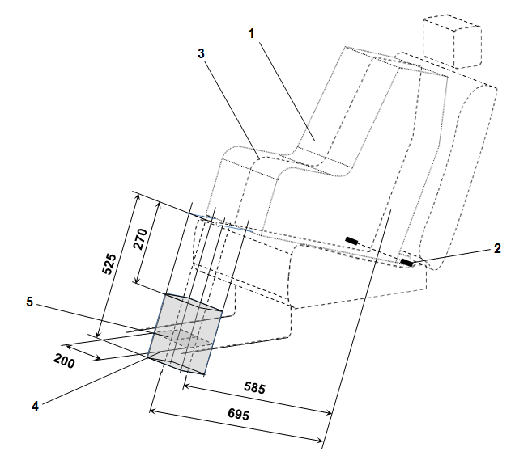
Légende:
1. Gabarit du dispositif de retenue pour enfants.
2. Barre d’ancrage inférieur ISOFIX.
3. Plan longitudinal médian du gabarit.
4. Volume imparti au socle de la béquille.
5. Surface de contact avec le plancher du véhicule.
Note: Le dessin n’est pas à l’échelle.

Figure 2
Vue latérale du volume imparti au socle de la béquille
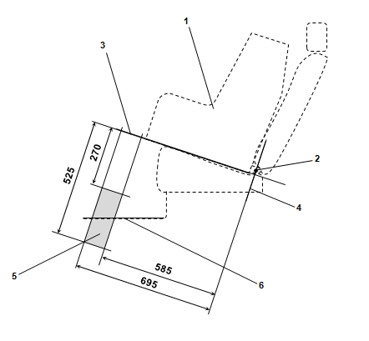
Légende:
1. Gabarit du dispositif de retenue pour enfants.
2. Barre d’ancrage inférieur ISOFIX.
3. Plan formé par la surface inférieure du gabarit lorsqu’il est installé dans la position désignée.
4. Plan passant par la barre d’ancrage inférieur et orienté perpendiculairement au plan longitudinal médian du gabarit et au plan formé par la surface inférieure du gabarit lorsqu’il est installé dans la position désignée.
5. Volume imparti au socle de la béquille, à l’intérieur duquel doit se trouver le plancher du véhicule. Ce volume délimite la gamme de réglage en longueur et en hauteur d’une béquille de dispositif de retenue pour enfants de type i-Size.
6. Plancher du véhicule.
Note: Le dessin n’est pas à l’échelle.

Figure 3
Exemple de dispositif d’application de force statique modifié, avec calibre d’essai
de la béquille (DAFSSL), indiquant la plage de réglages et les dimensions du socle de la béquille requises
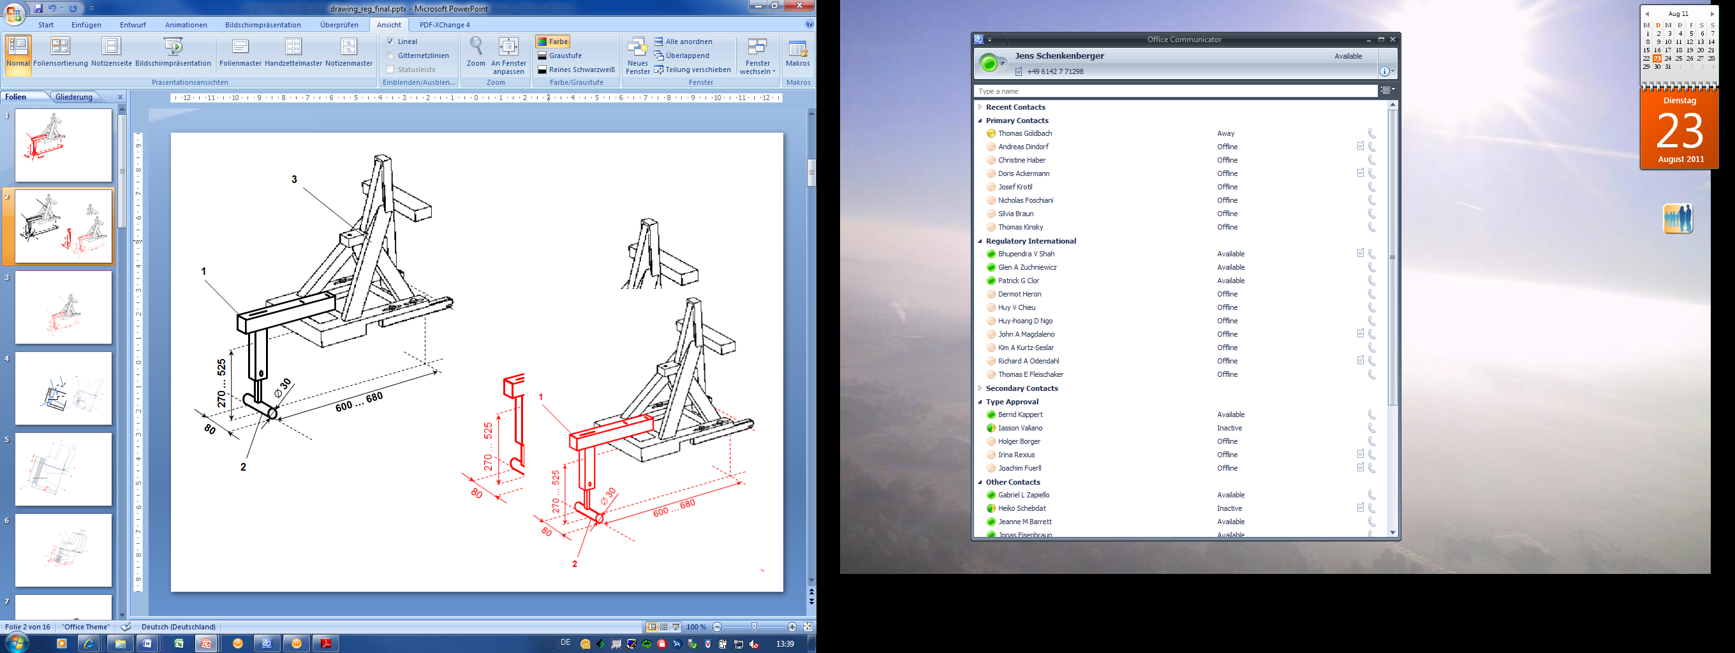
Légende:
1. Dispositif d’essai pour la béquille.
2. Socle de la béquille.
3. DAFS (tel que défini à l’annexe 9 du présent Règlement).
Notes:
1. Le dessin n’est pas à l’échelle.
2. Le dispositif d’essai de la béquille doit:
a) Permettre d’exécuter l’essai sur la totalité de la surface de contact avec le plancher du véhicule telle qu’elle est définie pour chaque position i-Size;
b) Être solidement fixé au DAFS, de manière à ce que les forces appliquées se répercutent directement sur le plancher du véhicule, sans être réduites par effet d’amortissement ou par déformation du dispositif d’essai de la béquille.
3. Le socle de la béquille doit être constitué d’un cylindre de 80 mm de largeur et de 30 mm de diamètre, dont les deux faces latérales présentent des bords arrondis ayant un rayon de courbure de 2,5 mm.
4. En cas de réglage de la hauteur par paliers, la distance entre les paliers ne doit pas être supérieure à 20 mm.

Figure 4
Symbole utilisé pour signaler une position i-Size
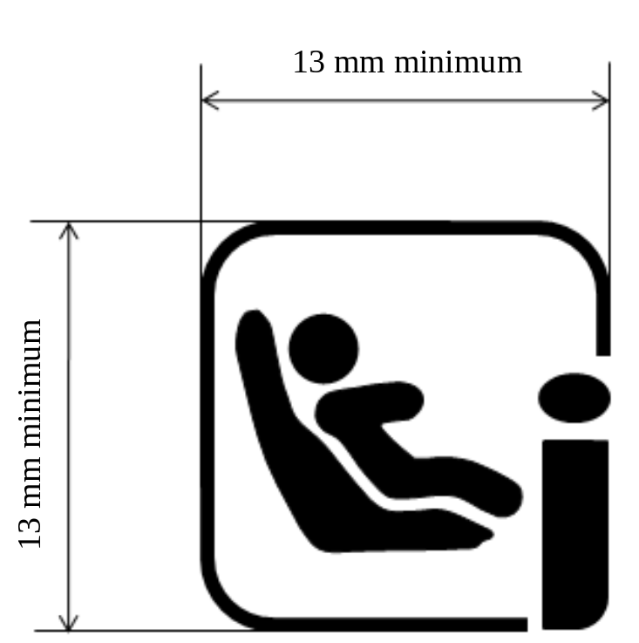
Notes:
1. Le dessin n’est pas à l’échelle.
2. Le choix de la couleur du symbole est laissé au fabricant.».

